1，Maven最常用的私服服务器是Nexus；http://www.sonatype.org/nexus/go
2，Nexus提供了两种版本，一种是bundle版本，这个版本包含了nexus的发布应用，同时也包含了各个操作系统需要的服务器，比如对于Java来说，就提供了基于jetty的应用；
3，下载nexus bundle版本：
http://sonatype-download.global.ssl.fastly.net/nexus/oss/nexus-2.9.2-bundle.zip

4，解压到任意文件夹，注意，在nexus-version和sonatype-work两个文件夹都放在一起；
其中：
1，nexus-version：这个文件夹中包含了相关的服务器启动文件；
2，sonatype-work：这个文件夹包含了nexus的配置文件，日志文件和仓库文件等；

5，进入：nexus-2.9.2-bundle\nexus-2.9.2-01\bin\jsw\windows-x86-64文件夹中；
其中：
1，install-nexus.bat：把nexus注册成系统服务；
2，start-nexus.bat：启动nexus（要先执行install-nexus）；
3，stop-nexus.bat：停止nexus服务；
4，uninstall-nexus.bat：卸载nexus服务；
5，wrapper.exe：打包的命令行；
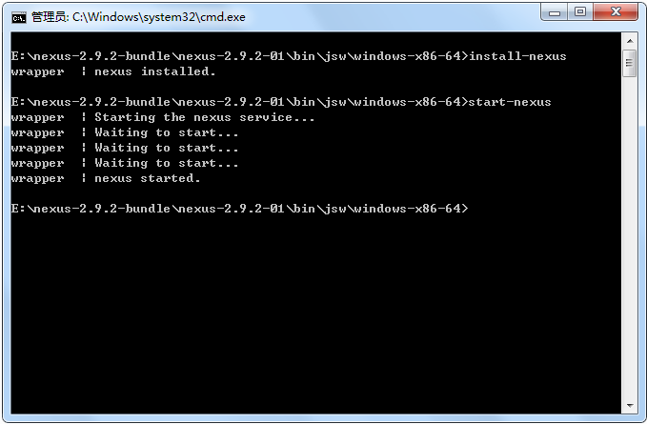
这样nexus服务就已经启动了；
查看services.msc，可以看到nexus服务：
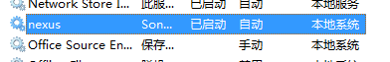
默认情况下，nexus服务是开启在8081端口上的，打开浏览器访问：
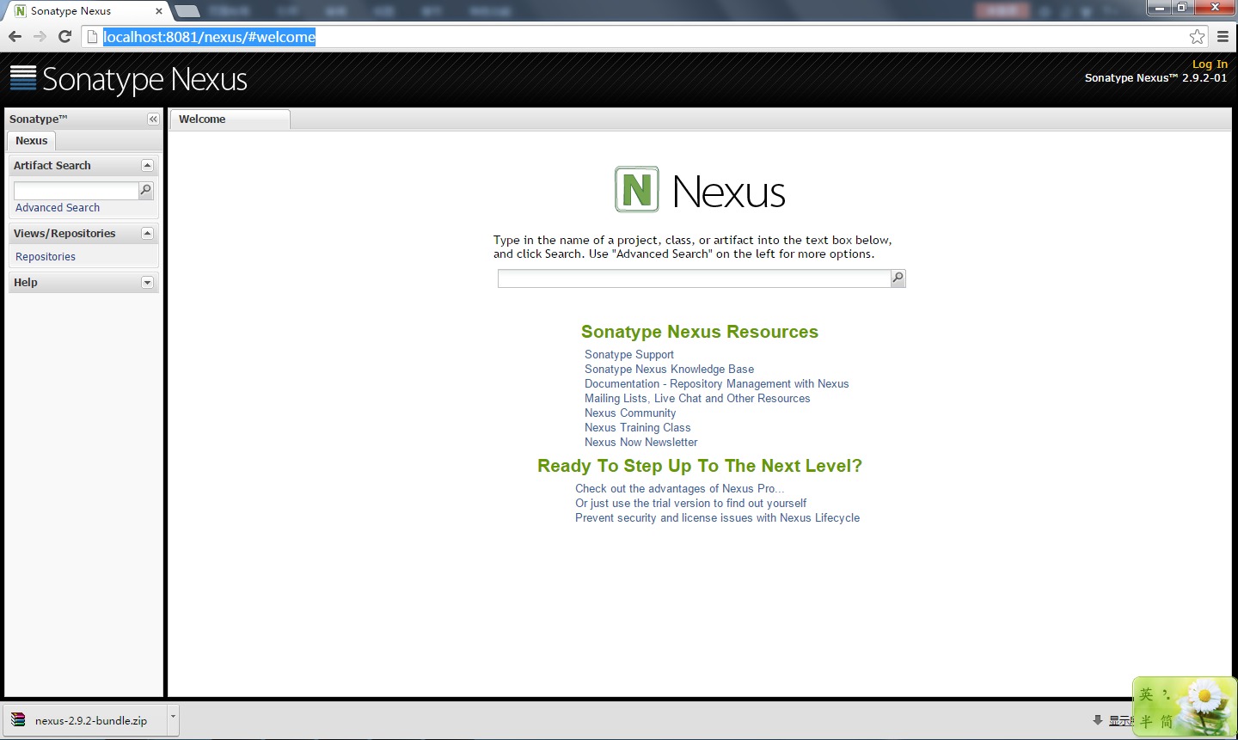
可以进入到nexus私服的管理页面；

6，当前是处于未登陆状态，很多功能都不能使用，点击右上角登陆：
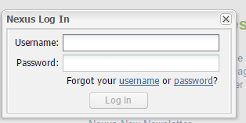
默认下，超级管理员的账号是admin/admin123；登陆系统后：

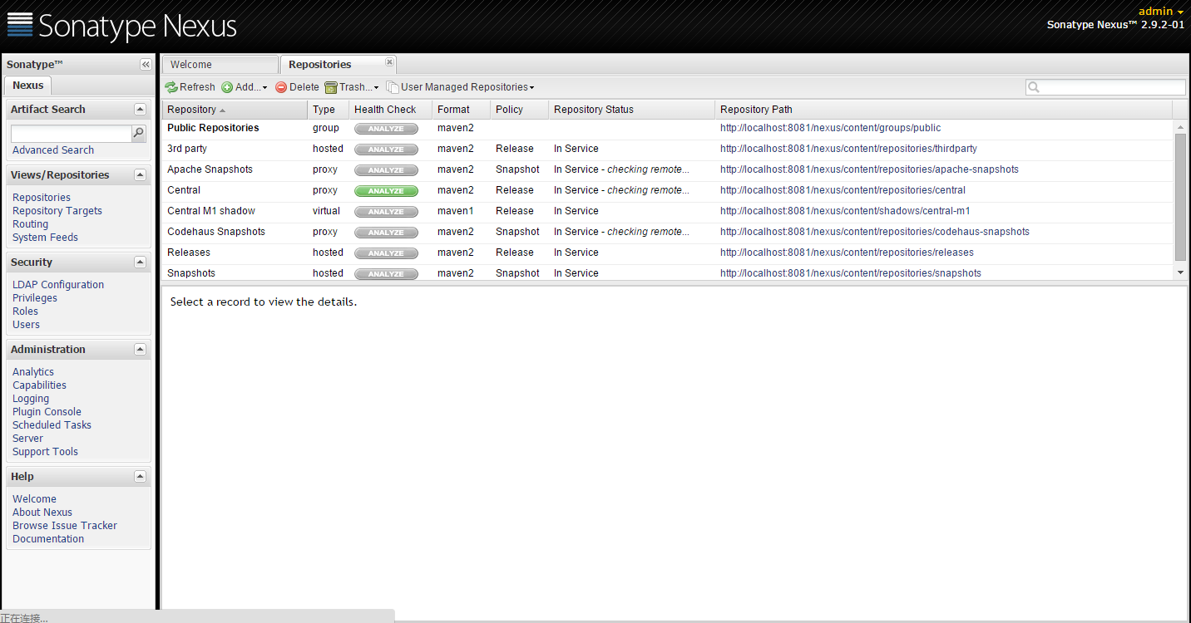
就可以使用更多的功能了；

7，对于私服来说，最重要的功能是两个，第一是仓库，第二个是仓库索引；
1，仓库，点击repositories，可以看到nexus内置的仓库；其中比较重要的是:
（1）Maven Central：该仓库代理Maven中央仓库，其策略为Release，因此只会下载和缓存中央仓库中的发布版本构件。
（2）Releases：这是一种策略为Release的宿主类型仓库，用来部署组织内部的发布版本构件。
（3）Snapshots：这是一个策略为Snapshot的宿主类型仓库，用来部署组织内部的快照版本构件。
（4）3rd party：这是一个策略为Release的宿主类型仓库，用来部署无法从公共仓库获得的第三方发布版本构件。
（5）Public Repositories：该仓库组将上述所有策略为Release的仓库聚合并通过一致的地址提供服务。
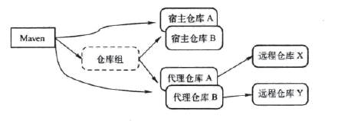
宿主仓库：maven直接从宿主仓库中下载构件；
代理仓库：maven从代理仓库中下载构件，如果代理仓库中没有构件，则代理仓库从远程仓库下载构件；
仓库组：仓库组是一个虚拟仓库，包含一组宿主仓库和代理仓库；

可以看出区别，1，宿主仓库是本地仓库，是不会去远程下载构件的，所以一般公司内部的构件会放到宿主仓库中；2，代理仓库是可以从远程下载构件的，所以，像中央仓库，或者第三方仓库都可以配置为代理仓库；3，最后，一般会配置一个仓库组供maven统一使用；

2，添加一个仓库组：
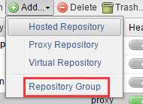
页面下面弹出添加仓库组的选项：
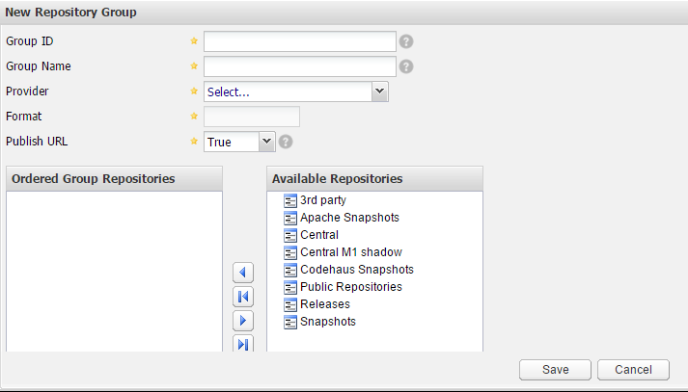
添加groupID等：
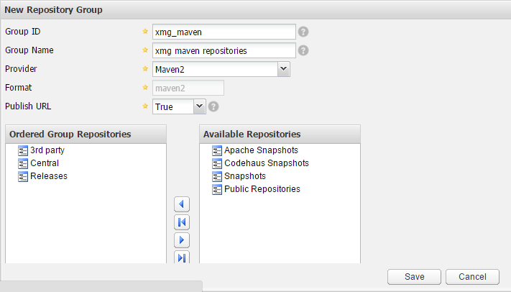
注意，这里我们只选择了三个仓库，并没有选择apache、codehaus两个代理仓库；这个根据公司需要做配置；
点击保存：
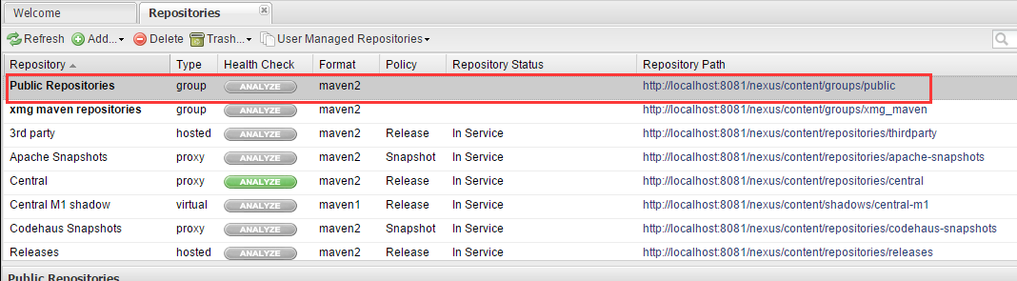
后面的repository path就是访问地址；
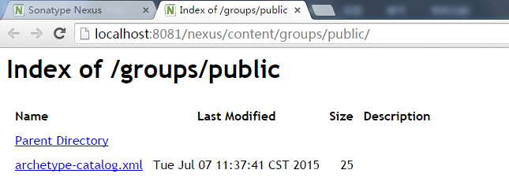
可以访问到，但是现在这个仓库组中没有任何内容；

3，更新索引：更新仓库索引，可以从对应仓库的服务器中下载构件索引，我们就可以直接在私服中搜索任何构件了，
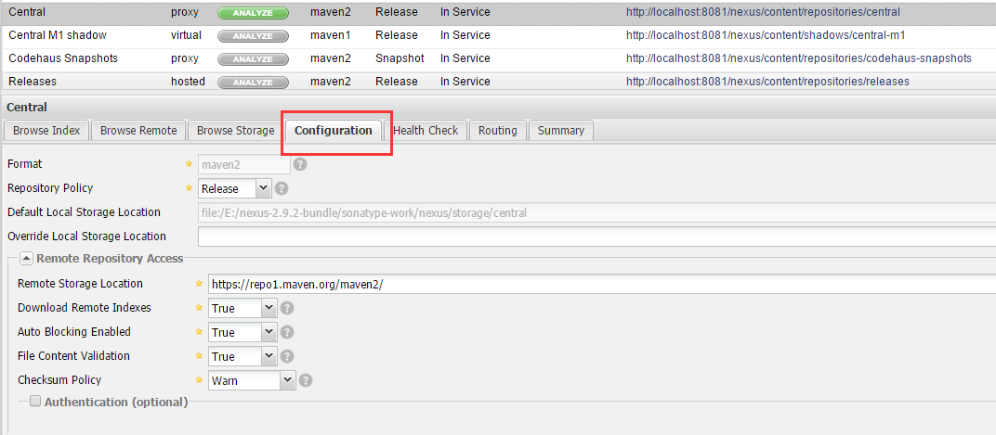
点击central仓库，在配置中把download remote indexes设置为true；点击保存；

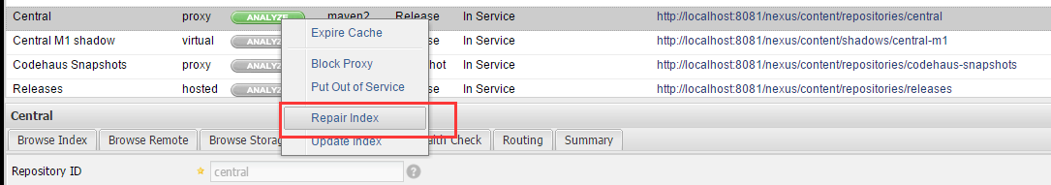
在central点击右键，选择repair index；即可开始下载中央仓库索引；

在
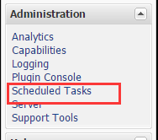
中，我们可以看到下载的进度：

8，配置客户端Maven使用私服地址，在.m2的settings.xml里面配置：
<mirrors>
<mirror>
<id>xmg_nexus</id>
<mirrorOf>*</mirrorOf>
<name>nexus</name>
<url>http://localhost:8081/nexus/content/groups/xmg_maven/</url>
</mirror>
</mirrors>

<profile>
<id>xmg_nexus</id>
<repositories>
<repository>
<id>nexus</id>
<name>local private nexus</name>
<url>http://localhost:8081/nexus/content/groups/xmg_maven/</url>
</repository>
</repositories>
<pluginRepositories>
<pluginRepository>
<id>nexus</id>
<name>local private nexus</name>
<url>http://localhost:8081/nexus/content/groups/xmg_maven/</url>
</pluginRepository>
</pluginRepositories>
</profile>

<activeProfiles>
<activeProfile>nexus</activeProfile>
</activeProfiles>

配置完成后，在eclipse里面build一个项目，可以看到以下内容：
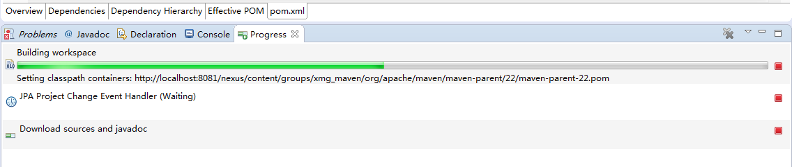
可以看到，依赖包已经从私服下载了；

